  
МИНИСТЕРСТВО НАУКИ И ВЫСШЕГО ОБРАЗОВАНИЯ РОССИЙСКОЙ ФЕДЕРАЦИИ  
ФЕДЕРАЛЬНОЕ ГОСУДАРСТВЕННОЕ АВТОНОМНОЕ ОБРАЗОВАТЕЛЬНОЕ УЧРЕЖДЕНИЕ  
ВЫСШЕГО ОБРАЗОВАНИЯ  
**«Дальневосточный федеральный университет»**

**ИНСТИТУТ МАТЕМАТИКИ И КОМПЬЮТЕРНЫХ ТЕХНОЛОГИЙ  
Департамент программной инженерии и искусственного интеллекта**

**РАЗРАБОТКА ТРАНСЛЯТОРА С ИСПОЛЬЗОВАНИЕМ ТЕХНОЛОГИЙ КОЛЛЕКТИВНОЙ ПРОМЫШЛЕННОЙ РАЗРАБОТКИ**

КУРСОВАЯ РАБОТА  
по дисциплине «Технологии коллективной промышленной разработки информационных систем» по образовательной программе подготовки бакалавров по направлению 09.03.04 «Программная инженерия»

Выполнили:  
студенты гр. Б9119-09.03.04прогин  
_________________Дьячек Е.Ю.  
_________________Кадомцев В.А.  
_________________Похорукова А.А.  
_________________Смолянинов Г.А.  
_________________Смолянинов Ю.А.  
Руководитель:  
старший преподаватель департамента ПИиИИ  
_________________Иваненко Ю.С.

г. Владивосток  
2024

# Оглавление

Оглавление 2

Введение 3

1 Разработка плана проекта 4

2 Разработка регламента проведения инспекции 5

3 Разработка модели состояний задач 8

4 Разработка презентации проекта 10

5 Разработка требований к проекту 13

6 Разработка архитектуры проекта 16

7 Разработка измерений проекта 17

8 Разработка перечня задач проекта 19

9 Разработка рекомендаций по кодированию 21

10 Разработка плана тестирования проекта 23

11 Тестирование проекта 28

Заключение 36

Список литературы 37

# Введение

Промышленная разработка информационных систем включает в себя множество этапов, начиная от разработки плана проекта, заканчивая тестированием проекта для чего, очевидно необходимо множество специалистов различных профилей, а также унифицированные методы коммуникации между ними, с помощью которых можно разделить обязанности членов команды по их специализации.

Исходя из описанного выше необходимо использовать определенные технологии коллективной разработки для повышения эффективности работы в группе и соответствия конечного продукта заявленным требованиям.

В данной курсовой работе рассматривается задача коллективной разработки видеоигры «Dark fantast platformer» и составление технической документации к данному средству.

Таким образом, целью курсовой работы является разработка видеоигры «Dark fantasy platformer» с использованием подходов коллективной промышленной разработки.

Для достижения поставленной цели необходимо решить следующие задачи:

* Разработать план проекта;
* Разработать регламент проведения инспекции;
* Разработать модель состояний задач;
* Разработать презентацию проекта;
* Разработать требования к проекту;
* Разработать архитектуру проекта;
* Разработать измерения проекта;
* Разработать перечь задач проекта;
* Разработать рекомендации по кодированию;
* Разработать план тестирования проекта;
* Протестировать проект.

# Разработка плана проекта

План проекта — это документ, содержащий подробную информацию о проекте: исполнителях, задачах и сроках. Документ является конечным результатом этапа планирования, утверждается до начала любых работ и становится самым главным и достоверным источником информации о грядущем проекте.

В нашем случае исполнителями являются следующие лица:

* Team Leader/Coder 1 — Смолянинов Г.А.
* Coder 2/Level designer — Кадомцев В.А.
* Sound designer/Level designer — Похорукова А.А.
* Level designer — Дьячек Е.Ю.
* Technical Writer — Смолянинов Ю.А.

Был разработан перечень задач для выполнения и примерные сроки их реализации [Рисунок *1*].

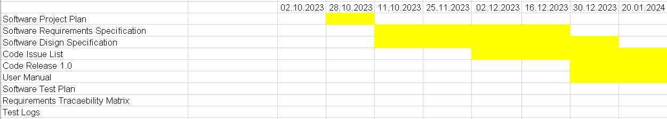

Рисунок 1 — План проекта

# Разработка регламента проведения инспекции

Верификация рабочих продуктов является неотъемлемой частью процесса по обеспечению их качества. Современной технологией программирования выработаны специальные стандарты, подходы и механизмы проведения верификаций рабочих продуктов в формате так называемых инспекций (peer reviews).

Инспекция — это мероприятие по обеспечению качества рабочих продуктов проектов по разработке ПО и иной деятельности, которая проводится разработчиками, возможно - с участием представителей заказчика. Концептуально инспекция имеет следующие цели:

* Обнаружить ошибки в функциях, логике, содержании или реализации рабочих продуктов на ранних этапах их разработки и предотвратить их наследование;
* Рационально донести замысел или реализацию продукта до всех заинтересованных лиц (через их участие);
* Оптимизировать, оценить или улучшить рабочий продукт.

## Критерии формальности инспекции

Неформальная инспекция проводится:

* В случае изменения участка документа, содержащего не более 5 строк, для текстовых документов;
* В случае изменения не более 5 элементов для документов дизайна.

Формальная инспекция проводится в случае невозможности проведения неформальной инспекции.

## Участники инспекции

Участники могут иметь следующие роли:

1. Автор — участник, внёсший изменения в рабочий продукт. Загружает изменения в систему контроля версий и инициирует инспекцию.
2. Председатель — тимлид (Team Leader), контролирующий процесс инспекции. Назначает инспектора и одобряет внесение ключевых изменений в основную версию продукта.
3. Инспектор — участник, проводящий проверку внесённых изменений. Оставляет замечания и выносит вердикт о внесении изменений в продукт.

В инспекции в обязательном порядке присутствуют два участника, имеющие роли автора и инспектора соответственно. При внесении изменений в дизайн рабочего продукта, необходимо присутствие председателя, который может также выполнять роль инспектора.

## Этапы инспекции

1. Инициация — создание автором запроса на внесение изменений в продукт и назначение инспектора.
2. Подготовка и проведение — анализ изменений и внесение замечаний инспектором.
3. Завершение — вынесение вердикта о внесении изменений в продукт.

## Порядок организации инспекции

Работа над продуктом ведётся в системе контроля версий GIT. Автор изменений оформляет Pull Request (Merge Request) и назначает инспектора, отправляет в рабочий чат в Telegram сообщение с упоминанием инспектора.

Столкнувшись с изменением дизайна проекта, инспектор обращается к председателю инспекции в рабочем чате в Telegram. По окончании своей работы инспектор одобряет Pull Request или отправляет на доработку автору, уведомляя его в рабочем чате в Telegram.

## Порядок подготовки и проведения инспекции

Инспекция должна быть проведена в течение 7 дней с момента её инициации.

После анализа изменений инспектор оставляет в системе контроля версий замечания, обозначая степень их важности. При наличии замечаний, требующих исправлений, работа передаётся автору на доработку. При отсутствии подобных замечаний инспекция считается завершённой, и изменения вступают в силу.

## Перечень статусов и степени важности замечаний

1. Комментарий — рекомендация по улучшению продукта, не требующая обязательных изменений.
2. Ошибка — замечание, сообщающее о необходимости исправления.

## Порядок верификации учёта замечаний

После внесения повторных изменений инспектор просматривает замечания и проверяет соответствующие изменения. По окончании верификации выносится вердикт о внесении изменений в продукт или выносятся новые замечания.

## Метрики, характеризующие эффективность инспекций

Inspection Rate(IR): IR = Размер продукта / Общее время инспектирования

Стратегическая цель метрики — повысить качество разрабатываемого ПО.

Изучаемый объект метрики — проведение инспекции, измеряемый атрибут — производительность инспектирования.

Единица измерения — <страница, требование, LOC, тест>/ час

# Разработка модели состояний задач

Каждая задача, являясь отражением делового процесса, проходит определенные состояния. Сначала идет создание задачи, потом идет выполнение работ по задаче, после выполнения задача завершается.

## Перечень возможных состояний задач и их интерпретация

* Backlog — новые и отложенные задачи.
* In progress — задачи в процессе выполнения.
* Testing — задачи в состоянии проверки работоспособности изменений.
* To review — задачи в состоянии проверки изменений на соответствие требованиям проекта.
* Done — выполненные задачи.

## Правила создания новой задачи

Любой участник команды разработки может в любое время создавать задачи в рамках назначенной ему части проекта.

## Правила перехода задачи из состояния в состояние

* В качестве системы отслеживания задач используется Git Hub Projects.
* Созданная задача имеет состояние «Backlog». Team Leader может назначать на задачу исполнителя и инспектора, также участник команды может взять роль исполнителя задачи на себя.
* Как только участник команды разработки готов приступить к задаче, на которую он назначен, он переводит её в состояние «In progress». На этом этапе исполнитель выполняет задачу.
* Когда задача выполнена, она переходит в состояние «Testing». На этом этапе исполнитель проверяет работоспособность изменений на наборе тестов.
* По завершении тестирования, задача переходит в состояние «To review». На этом этапе проходит инспекция изменений. В случае необходимости внесения изменений, состояния задачи меняется на «In progress», иначе на «Done».

# Разработка презентации проекта

Была разработана презентация проекта, состоящая из шести слайдов:

1. Титульный слайд [Рисунок *2*]
2. Актуальность [Рисунок *3*]
3. Интерфейс [Рисунок *4*]
4. Игровые возможности [Рисунок *5*]
5. Вывод [Рисунок *6*]

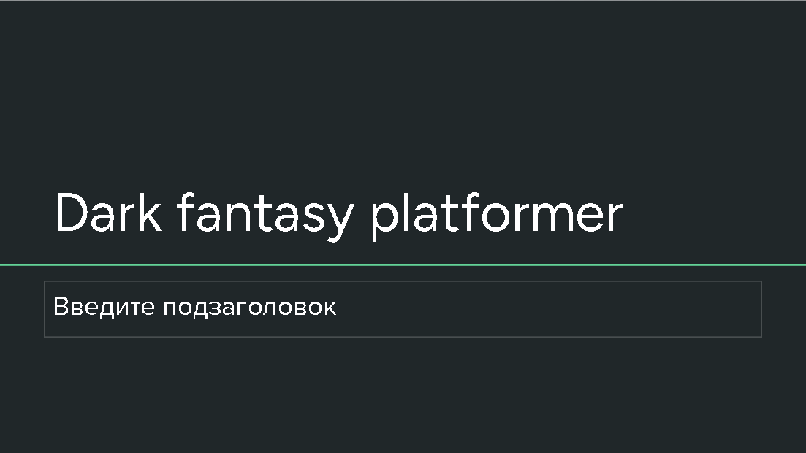

Рисунок 2 — Титульный слайд

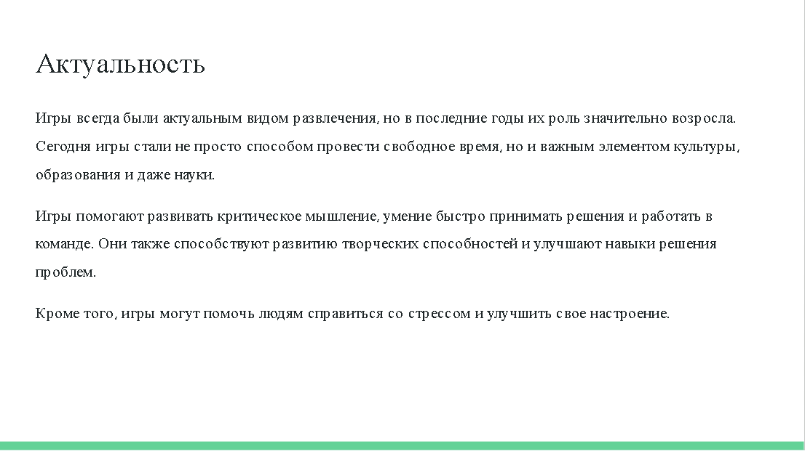

Рисунок 3 — Актуальность

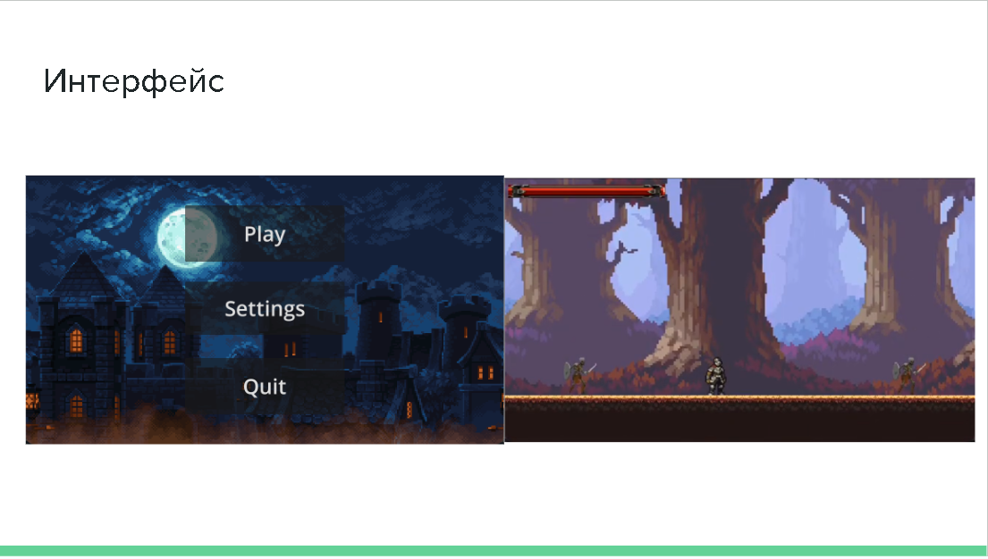

Рисунок 4 — Решение проблемы пользователей

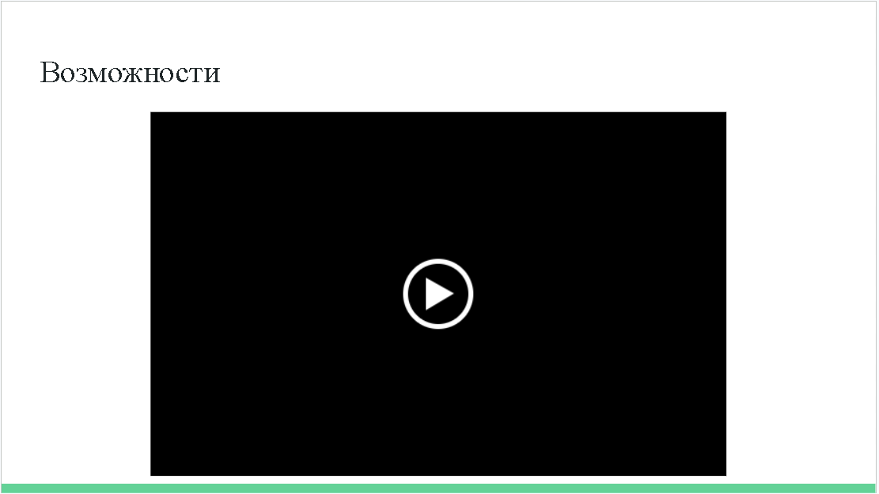

Рисунок 5 — Игровые возможности

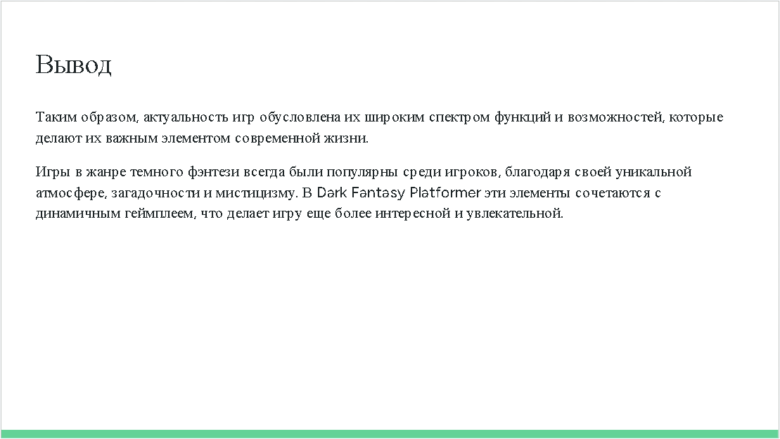

Рисунок 6 — Вывод

# Разработка требований к проекту

Программный продукт: видеоигра «Dark fantasy platformer»

Программный продукт состоит из следующих подсистем:

1. Пользовательский интерфейс.
2. Ближний бой.
3. Перемещение.
4. Искусственный интеллект противников ближнего боя.
5. Искусственный интеллект противников дальнего боя.

Описать финальный уровень, карты

### Нефункциональные требования

Требование UF_001 Продукт должен быть написан на языке GD script.

Требование UF_002 Продукт должен иметь графический интерфейс.

Требование UF_003 Контроль версий продукта должен вестись в GitHub.

### Системные требования

Требование SM_001 Продукт должен запускаться на устройствах, с операционной системой windows 10.

### Требования к подсистеме «Пользовательский интерфейс»

Требование UI_001 Внутри игровой интерфейс должен отображать:

1. Шкалу здоровья игрока,
2. Количество лечебных зелий.

### Требования к подсистеме «Ближний бой»

Требование CQC_001 При нажатии на кнопку F у игрового персонажа должна запускаться анимация атаки, а также проводится проверка на пересечение коллизий.

### Требования к подсистеме «Перемещение»

Требование MVT_001 При нажатии кнопок A или D у игрового персонажа должна запускаться анимация бега и спрайт игрового персонажа должен перемещаться по оси X влево или вправо, соответственно.

Требование MVT_002 При нажатии кнопки пробел у игрового персонажа должна запускаться анимация прыжка и спрайт игрового персонажа должен перемещаться по оси Y вверх.

Требование MVT_003 При нажатии кнопки V у игрового персонажа должна запускаться анимация подката и спрайт игрового персонажа должен перемещаться по оси X в направлении куда, в момент нажатия кнопки V, был направлен спрайт игрового персонажа.

### Требования к подсистеме «Искусственный наивный интеллект противников ближнего боя»

Требование ANIME_001 Начальное состояние противника ближнего боя должно быть – idle.

Требование ANIME_002 При вхождении игрового персонажа в область детектора, противник ближнего боя должен войти в состояние преследования игрового персонажа.

Требование ANIME_003 При вхождении игрового персонажа в радиус для атаки, у противника ближнего боя должна запускаться анимация атаки и проверка на пересечение коллизий.

### Требования к подсистеме «Искусственный наивный интеллект противников дальнего боя»

Требование ANIRE_001 Начальное состояние противников дальнего боя должно быть - idle.

Требование ANIME_002 При вхождении игрового персонажа в радиус для атаки, у противника дальнего боя должна запускаться анимация атаки и противник дальнего боя должен начать стрелять в сторону игрового персонажа.

# Разработка архитектуры проекта

Архитектура программного обеспечения относится к фундаментальным структурам программной системы и дисциплине создания таких структур и систем. Каждая структура включает элементы программного обеспечения, отношения между ними, а также свойства как элементов, так и отношений. Архитектура программной системы — это метафора, аналогичная архитектуре здания. Он функционирует как план для системы и проекта разработки, в котором излагаются задачи, которые должны быть выполнены командами разработчиков.

На рисунке 7 представлена общая архитектура игры, где пунктирными стрелочками показываются потоки данных, а сплошными стрелочками показывается включение одного объекта в другого.

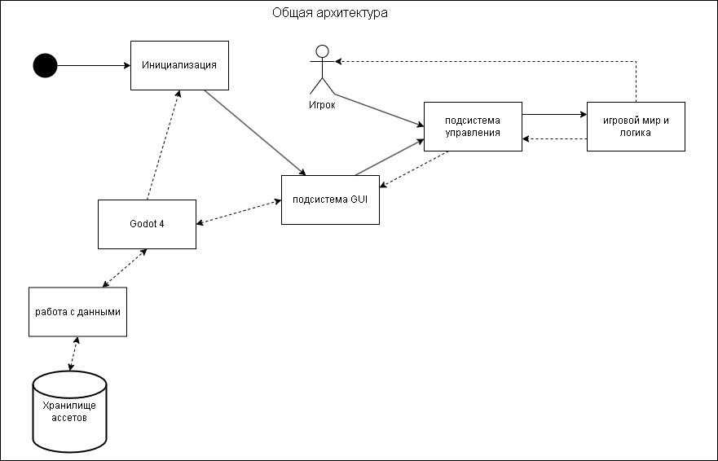

Рисунок 7 – Общая архитектура игры

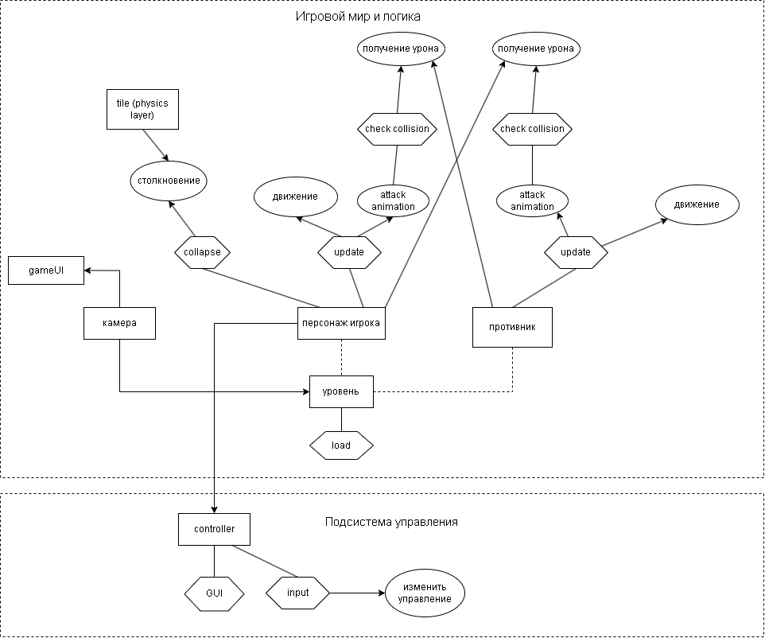

Описание архитектуры

# Разработка измерений проекта

Контроль за производственным процессом и его результатами является ключевым видом деятельности на современном предприятии, производящем программное обеспечение на заказ. В силу специфики такого продукта, как программное обеспечение, для оценки эффективности процесса и качества конечного продукта применяются особые методы. Комплекс мероприятий, направленных на количественную оценку эффективности работы компании, называется программой измерений компании. Программа измерений выполняется как в рамках отдельных проектов, осуществляемых компанией, так и в рамках определённых видов деятельности компании. На крупных предприятиях программа измерений осуществляется специальным отделом по обеспечению качества (SQA — Software Quality Assurance team).

## Метрики эффективности процесса разработки

1. Problem Resolution Rate (PRR)

PRR = Количество дней на обработку задачи

Стратегическая цель метрики — сократить сроки разработки модулей ПО.

Изучаемый объект метрики — задача.

Измеряемый атрибут — время обработки.

Единица измерения — день.

2. Faults Screening (FS)

FS = (Общее количество ошибок − Число ошибок найденных до бета-тестирования) × 100% / Общее количество ошибок

Стратегическая цель метрики — повысить качество разрабатываемого ПО.

Изучаемый объект метрики — проект.

Измеряемый атрибут — эффективность обнаружения дефектов.

Единица измерения — %.

## Метрики качества программного продукта

1. Beta Testing Faults (BTF)

BTF = Число обнаруженных на этапе бета-тестирования ошибок / LOC

Стратегическая цель метрики — повысить качество разрабатываемого ПО.

Изучаемый объект метрики — продукт.

Измеряемый атрибут — плотность неполадок.

Единица измерения — неполадка / LOC.

# Разработка перечня задач проекта

## Общие задачи

[UF-1] Придумать как разнести по файликам модули

Создать модули для подсистем.

[UF-2] Подготовить пайплайн для тестов

Подготовить файлы с кодом на языке Java, скрипты для автоматического запуска тестов программной системы на них.

## Задачи для подсистемы «Пользовательский интерфейс»

[UI-1] Добавить основные элементы интерфейса

Необходимо добавить на сайт поля блоки с кодом, инструменты загрузки файла и кнопку начала трансляции (см. UI_001).

[UI-2] Вывод однородных ошибок

Необходимо собрать ошибки всех модулей и выводить их на экран пользователя в одном формате в случае их возникновения (см. UI_002). Сообщение об ошибке должно содержать в себе её примерное местоположение (см. UI_003).

[UI-3] Загрузка файла для трансляции

Код на Java должен быть закружен в систему в виде файла, в интерфейсе нужен соответствующий функционал (см. UI_004).

## Задачи для подсистемы «Модуль лексического анализа»

[LX-1] Разработать начальную версию

Вход: любой код на языке Java.

Выход: JSON-файл с токенами (LX_001, LX_002, LX_003).

[LX-2] Обеспечить вывод человекопонятных ошибок

Реализация требования LX_004.

[LX-3] Написать и проверить тесты для лексера

Подготовить начальный набор тестов для модуля.

## Задачи для подсистемы «Модуль синтаксического анализа»

[SY-1] Разработать начальную версию

Вход: JSON-файл с токенами (SY_001).

Выход: дерево разбора.

[SY-2] Обеспечить вывод человекопонятных ошибок

Реализация требования SY_002.

[SY-3] Написать и проверить тесты для синтаксера

Подготовить начальный набор тестов для модуля.

## Задачи для подсистемы «Модуль семантического анализа»

[SE-1] Начальная версия семантического анализатора

Вход: дерево разбора.

Выход: дерево разбора и сообщение о семантической ошибке, если таковая имеется (SE_001).

[SE-2] Обеспечить вывод человекопонятных ошибок

Реализация требования SE_002.

[SE-3] Написать и проверить тесты для семантического анализатора

Подготовить начальный набор тестов для модуля.

## Задачи для подсистемы «Модуль генерации кода»

[CG-1] Начальная версия генератора кода

Вход: дерево разбора.

Выход: текст на языке C++ (см. CG_002).

[CG-2] Написать и проверить тесты для генератора кода

Подготовить начальный набор тестов для модуля.

# Разработка рекомендаций по кодированию

Для создания качественного кода на любом языке программирования, обладающего таким свойствами, как удобочитаемость (readability) и понятность (understandability), необходимо следовать хорошо определённым стандартам и руководствам. Особенно это актуально при коллективной разработке программ. Любой стандарт кодирования призван определить набор правил, которые способствуют разработке более единообразного кода и минимизации числа общераспространенных ошибок в нем, не ущемляя при этом права разработчика на творчество.

В основе рекомендаций — руководство по оформлению кода на Python PEP-8. Все правила PEP-8 должны соблюдаться в проекте. Ниже перечислены самые важные рекомендации и требования по оформлению кода.

## Рекомендации и требования к оформлению кода

1. snake_case для всех имён, кроме констант и классов.
2. SCREAMING_SNAKE_CASE для констант.
3. UpperCamelCase для имён классов.
4. Во всех именах ключевое слово должно быть существительным, за исключением имён функций и методов.
5. Имена функций и методов должны начинаться с глагола.
6. В файле не должно быть больше 250 строк.
7. Функции отделяются друг от друга двумя пустыми строками.
8. Методы отделяются друг от друга одной пустой строкой.
9. Каждый модуль должен находиться в отдельной папке.
10. В выражениях не должны участвовать неименованные константы (magic numbers).

## Чек-лист для проверки корректности кода

* snake_case для всех имён, кроме констант и классов.
* SCREAMING_SNAKE_CASE для констант.
* UpperCamelCase для имён классов.
* Во всех именах ключевое слово — существительное, кроме функций и методов.
* Имена функций и методов начинаются с глагола.
* Нет файлов, где больше 250 строк.
* Функции отделены друг от друга двумя пустыми строками.
* Методы отделены друг от друга одной пустой строкой.

# Разработка плана тестирования проекта

## **Тесты для подсистемы «Пользовательский интерфейс»**

**Тест TEST_UI_001**

Тестируемые требования: UI_001

На экране должны быть следующие элементы интерфейса:

* Полоска отображающее текущее количество пунктов здоровья игрока;
* Количество зелий здоровья.

## **Тесты для подсистемы «Ближний бой»**

**Тест TEST_CQC_001**

Тестируемые требования: CQC_001

Проверка, что при нажатии на кнопку F у игрового персонажа запускается анимация атаки, а также проводится проверка на пересечение коллизий.

## **Тесты для подсистемы «Перемещения»**

**Тест TEST_MVT_001**

Тестируемые требования: MVT_001, MVT_002, MVT_003

Проверка того, что при нажатии кнопок A, D, V и пробел игровой персонаж перемещается к соответствующих направлениях, прыгает и выполняет подкат.

## **Тесты для подсистемы «Искусственный наивный интеллект противников ближнего боя»**

**Тест TEST_ANIME_001**

Тестируемые требования: ANIME_001

Проверка того, что начальное состояние противника ближнего боя - idle.

**Тест TEST_ANIME_002**

Тестируемые требования: ANIME_002, ANIME_003

Проверка того, что при вхождении игрового персонажа в область детектора, противник ближнего боя переходит в состояние преследования игрового персонажа, а при вхождении в радиус атаки, противник ближнего боя запускается анимация атаки и проверка на пересечение коллизий.

## **Тесты для подсистемы «Искусственный наивный интеллект противников дальнего боя»**

**Тест TEST_ANIRE_001**

Тестируемые требования: ANIRE_001

Проверка того, что начальное состояние противников дальнего боя – idle.

**Тест TEST_ANIRE_002**

Тестируемые требования: ANIRE_002

Проверка того, что при вхождении игрового персонажа в радиус атаки, у противника дальнего боя запускается анимация атаки и противник дальнего боя начинает стрелять в сторону игрового персонажа.

## **Матрица покрытия тестами требований**

Была построена матрица покрытия тестами требований [Рисунок 8].

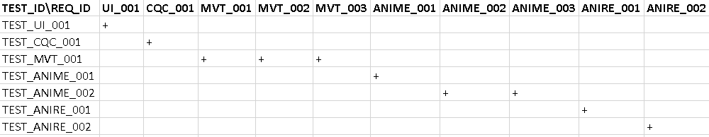

Рисунок 8 — Матрица покрытия тестами требований

# Тестирование проекта

## **Тесты для подсистемы «Пользовательский интерфейс»**

**Тест TEST_UI_001**

Тестируемые требования: UI_001

На экране должны быть следующие элементы интерфейса:

* Полоска отображающее текущее количество пунктов здоровья игрока;
* Количество зелий здоровья.

Тестируемая версия продукта: 1.0.1

Ожидаемый результат: Все элементы интерфейса есть на экране

Видимый результат: Все элементы интерфейса есть на экране

Резюме: Тест пройден

## **Тесты для подсистемы «Ближнего боя»**

**Тест TEST_CQC_001**

Тестируемые требования: CQC_001

Проверка, что при нажатии на кнопку F у игрового персонажа запускается анимация атаки, а также проводится проверка на пересечение коллизий.

Тестируемая версия продукта: 1.0.1

Ожидаемый результат: запущенная анимация атаки игрового персонажа и противник получает урон

Видимый результат: запущенная анимация атаки игрового персонажа и противник получает урон

Резюме: Тест пройден

## **Тесты для подсистемы «Перемещения»**

**Тест TEST_MVT_001**

Тестируемые требования: MVT_001, MVT_002, MVT_003

Проверка того, что при нажатии кнопок A, D, V и пробел игровой персонаж перемещается к соответствующих направлениях, прыгает и выполняет подкат.

Тестируемая версия продукта: 1.0.1

Ожидаемый результат: игровой персонаж перемещается к соответствующих направлениях, прыгает и выполняет подкат

Видимый результат: игровой персонаж перемещается к соответствующих направлениях, прыгает и выполняет подкат

Резюме: Тест пройден

## **Тесты для подсистемы «Искусственный наивный интеллект противников ближнего боя»**

**Тест TEST_ANIME_001**

Тестируемые требования: ANIME_001

Проверка того, что начальное состояние противника ближнего боя - idle.

Тестируемая версия продукта: 1.0.1

Ожидаемый результат: начальное состояние противника ближнего боя - idle

Видимый результат: начальное состояние противника ближнего боя - idle

Резюме: Тест пройден

**Тест TEST_ANIME_002**

Тестируемые требования: ANIME_002, ANIME_003

Проверка того, что при вхождении игрового персонажа в область детектора, противник ближнего боя переходит в состояние преследования игрового персонажа, а при вхождении в радиус атаки, противник ближнего боя запускается анимация атаки и проверка на пересечение коллизий.

Тестируемая версия продукта: 1.0.1

Ожидаемый результат: при вхождении игрового персонажа в область детектора, противник ближнего боя переходит в состояние преследования игрового персонажа, а при вхождении в радиус атаки, противник ближнего боя запускается анимация атаки и проверка на пересечение коллизий

Видимый результат: противник ближнего боя переходит в состояние преследования игрового персонажа, а при вхождении в радиус атаки, противник ближнего боя запускается анимация атаки и игрок получает урон

Резюме: Тест не пройден

## Тесты для подсистемы «Модуль генерации кода»

**Тест TEST_CG_001**

Тестируемые требования: CG_001

Проверка работоспособности подсистемы на работу с основными арифметическими операциями, объявлением функции и стандартными функциями println, min и max. На вход подаётся файл с кодом, в котором создаются две переменные типа int: а = 5 и b = 2; а также функция formula, получающая на вход два параметра типа int a и b и возвращающая результат формулы (3 + (a - 1)) * b / 2. В функции main переменные a и b передаются в каестве параметров в функцию formula, полученный результат присваивается переменной типа int c. После этого перменная c передаётся в качестве параметра в функцию println, после этого переменные a и b передаются в качестве параметров в функции min и max, результат которых в свою очередь опять передаётся в функцию println для проверки.

Тестируемая версия продукта: 1.0.1

Ожидаемый результат: код на C++ с корректным отображением

Видимый результат: код на C++ с корректным отображением

Резюме: Тест пройден

**Тест TEST_CG_002**

Тестируемые требования: CG_001

Проверка работоспособности подсистемы на работу с циклами for, while и do while. На вход подаётся файл с кодом, в котором содержится цикл for для переменной типа int i от 0 до 5, внутри которого с помощью функции println выводится текущее значение i. Далее после цикла for создаётся переменная типа int i = 0, после этого проверяется цикл while с условием i < 5, внутри которого сначала выводится текущее значение переменной i с помощью функции println, а затем значение i инкрементируется. После цикла while переменной i присваивается значение 0 и проверяется цикл do while с условием i < 5, внутреннее содержимое цикла аналогично циклу while.

Тестируемая версия продукта: 1.0.1

Ожидаемый результат: код на C++ с корректным отображением

Видимый результат: некорректное отображение внутри цикла for

Резюме: Тест не пройден

**Тест TEST_CG_003**

Тестируемые требования: CG_001

Проверка работоспособности подсистемы на работу с условным оператором. На вход подаётся файл с кодом, в котором создаются две переменные типа float: а = 1.5 и b = 2.0. Затем в условном операторе if проверяется условие a < b && b == 2.0, в блоке if с помощью функции println выводится переменная a, в блоке else выводится переменная b.

Тестируемая версия продукта: 1.0.1

Ожидаемый результат: код на C++ с корректным отображением

Видимый результат: код на C++ с корректным отображением

Резюме: Тест пройден

**Тест TEST_CG_004**

Тестируемые требования: CG_002

Проверка подсистемы на единообразие выводимого результата для всех токенов и конструкций языка, присутствующих в грамматике. На вход подаётся файл с кодом, содержимое которого аналогично тестам TEST_CG_001, TEST_CG_002 и TEST_CG_003, объединённым вместе. Помимо этого в функции main создаётся по одной переменной следующих типов: double и char; а также две переменные типа boolean, одной из которых присваивается значение true, другой - значение false. Помимо конструкции if из теста TEST_CG_003 проверяются также конструкии if с операторами сравнения >, >=, <= и !=, а также с логическими операторами ! и ||. Помимо этого проверяются все операторы присваивания: сначала создаётся переменная типа int k = 1, после этого этой переменной присваиваются значения с помощью операторов +=, -=, *=, /=, %=, а также проверяются операторы ++ и --. Для проверки всех математических операторов создаётся переменная типа float f, которой присваивается значение формулы (1.0 + 0.5 - 0.25) * 2.0 / (5 % 2);

Тестируемая версия продукта: 1.0.1

Ожидаемый результат: код на C++ с единообразным результатом для всех токенов и конструкций

Видимый результат: код на C++ с единообразным результатом для всех токенов и конструкций

Резюме: Тест пройден

**Тест TEST_CG_005**

Тестируемые требования: CG_002

Проверка подсистемы на единообразие выводимого результата для всех токенов и конструкций языка, присутствующих в грамматике. На вход подаётся файл с кодом, содержимое которого аналогично тесту TEST_CG_004, но с изменёнными именами и значениями переменных, а также с некоторыми переставленными местами циклами и вызываемыми функциями.

Тестируемая версия продукта: 1.0.1

Ожидаемый результат: код на C++ с единообразным результатом для всех токенов и конструкций

Видимый результат: код на C++ с единообразным результатом для всех токенов и конструкций

Резюме: Тест пройден

# Заключение

По окончанию всех работ посчитаем метрики, описанные в 7 главе:

1. Количество дней на обработку задачи (PRR) составило 14.533 дней.
2. Эффективность обнаружения дефектов (FS) составила 82.352%
3. Плотность неполадок (BTF) составила 0.0026 неполадок / LOC.

В рамках курсовой работы было разработано программное средство «Транслятор из Java в C++» с использованием подходов коллективной промышленной разработки, для чего были решены следующие поставленные задачи:

* Разработан план проекта;
* Разработан регламент проведения инспекции;
* Разработана модель состояний задач;
* Разработана презентация проекта;
* Разработаны требования к проекту;
* Разработана архитектура проекта;
* Разработать измерения проекта;
* Разработан перечь задач проекта;
* Разработаны рекомендации по кодированию;
* Разработан план тестирования проекта;
* Проект протестирован.

Таким образом, цель данного курсового проекта была достигнута.

# Список литературы

1. Гриняк В.М. Лекции по дисциплине «Технологии коллективной промышленной разработки информационных систем». Электронный вариант.